Краткое описание сайта
(galinapryalkina.wordpress.com)
Мой персональный сайт был зарегистрирован 1 сентября 2017 года.
На данный момент сайт находится в открытом доступе, систематически обновляется и пополняется актуальной информацией.
Сайт предназначен для учителей средней школы, учеников и их родителей.
Задачи создания персонального сайта:
- Распространение собственного педагогического опыта;
- Привлечение школьников к участию в конкурсах, олимпиадах по математике;
- Связь с другими учителями, учениками и их родителями.

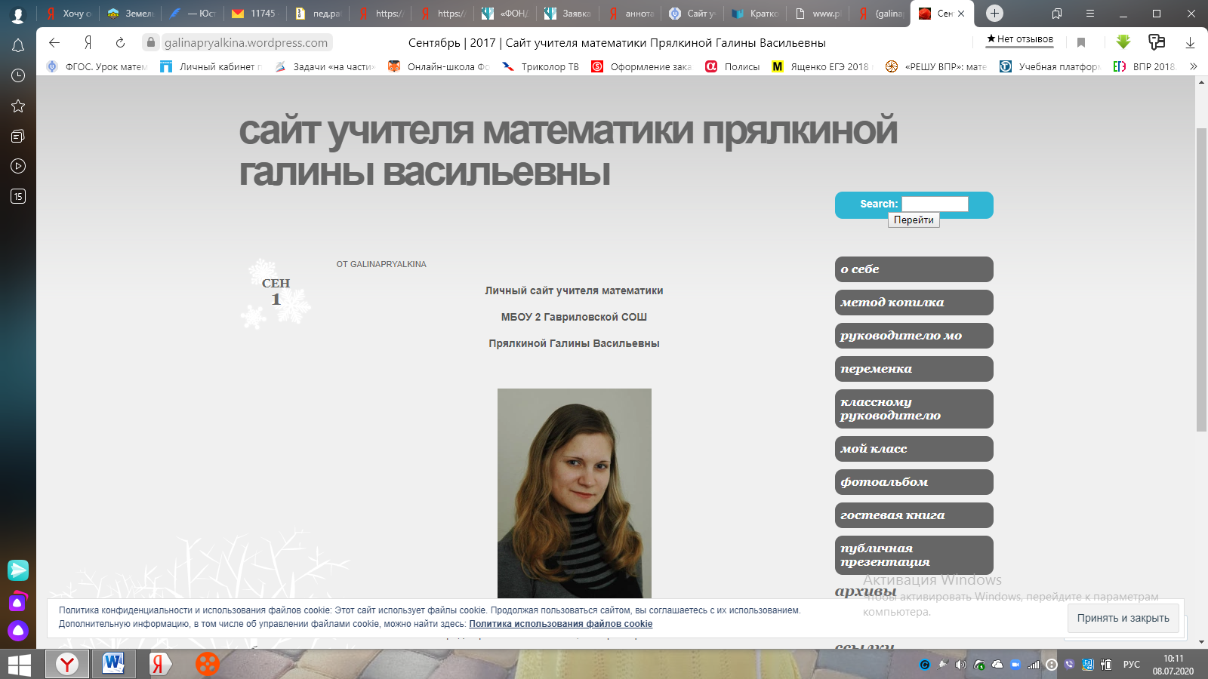
Ресурс содержит:
- инструкцию по использованию сайта: «что, где, когда»
- подробное описание сайта
- информацию об авторе и его достижениях,
- нормативные документы, необходимые для работы учителя
- методические разработки
- дидактические материалы для учеников
- рекомендации для родителей и учеников
- публичная презентация
- фотоальбом

